КРОСС-СПРИНТ

Возрастная категория | Длина дистанции (км) | Количество КП
Ж10 | 1,4 | 12
Ж12 | 1,4 | 12
Ж14,60 | 1,6 | 14
Ж16,40 | 1,9 | 17
Ж18,21 | 2,1 | 19
М10 | 1,4 | 12
М12 | 1,4 | 12
М14,60 | 1,7 | 16
М16,40 | 2,0 | 17
М18,21 | 2,4 | 21
М75 | 1,4 | 14
открытая | 1,4 | 14
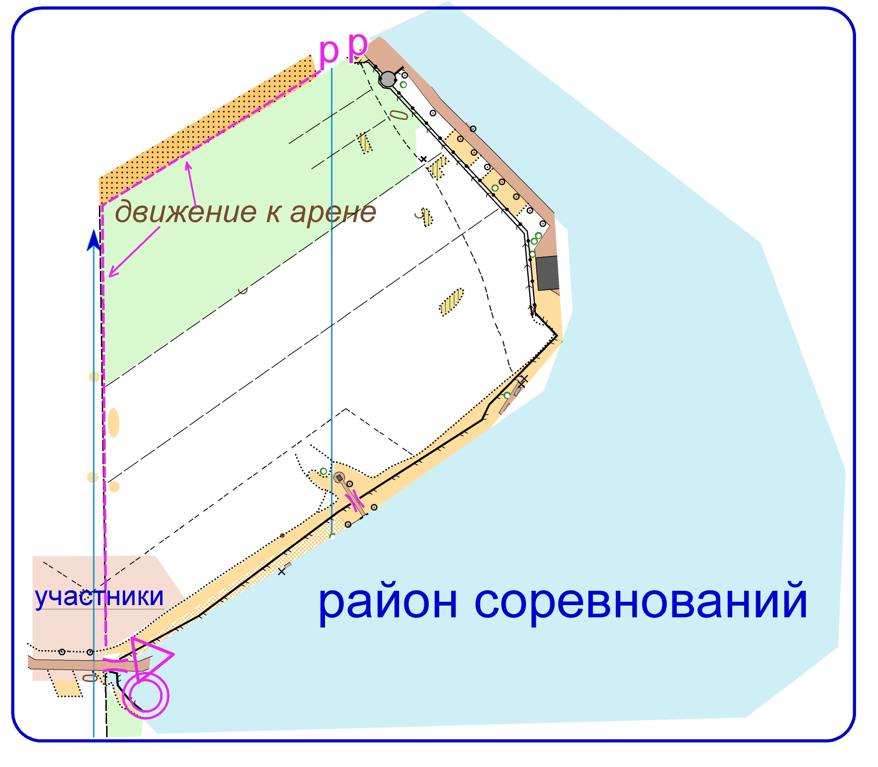

КРОСС-КЛАССИКА

Возрастная категория | Длина дистанции (км) | Количество КП
Ж10 | 1,9 | 9
Ж12 | 1,9 | 9
Ж14,60 | 2.8 | 13
Ж16,40 | 3,9 | 14
Ж18,21 | 4,7 | 16
М10 | 2,0 | 9
М12 | 2,0 | 9
М14,60 | 3,0 | 14
М16,40 | 4,5 | 17
М18,21 | 5,4 | 20
М75 | 2.5 | 12
открытая | 2.1 | 12

. 